POROČILO O INVAZIVNIH RASTLINAH

- NAVADNA ROBINIJA (Robinia pseudacacia)
- OPIS:
Je do 25 m visoko drevo z vzdolžno razpokano sivkasto skorjo. Ima jajčaste liste in na deblu ima trne, bele cvetove v visečih grozdih. Plodovi so do 10 cm dolgi stroki. Cveti od maja do junija. Ker so cvetovi polni medu in imajo močan, opojen vonj, privabljajo različne žuželke, med njimi tudi čebele. Tako poznamo tudi akacijev med, ki je zelo svetle barve in ima prav poseben okus. Akacijev med ne kristalizira, ker vsebuje cvetni prah.
- POTI VNOSA:
Robinija izvira iz Severne Amerike, v Evropo pa so jo razširili na začetku 17. stoletja. Zaradi uporabnega lesa in obravnave kot medonosna rastlina so jo namenoma gojili, zato se je razširila tudi v naravne gozdove.
- ŠKODLJIVI VPLIVI NA OKOLJE:
Rastlina spada med invazivne rastline in s tem izpodriva naše avtohtone vrste, zaradi njene odpornosti in prilagodljivosti na okolje.
- NAČRT RAVNANJA:
Odstranitev je izredno težavna. Poskušamo pa lahko z izkopavanjem cele rastline in nato večletni redni monitoring, požig rastlin ter sečnja v kombinaciji z vbrizgom herbicida.

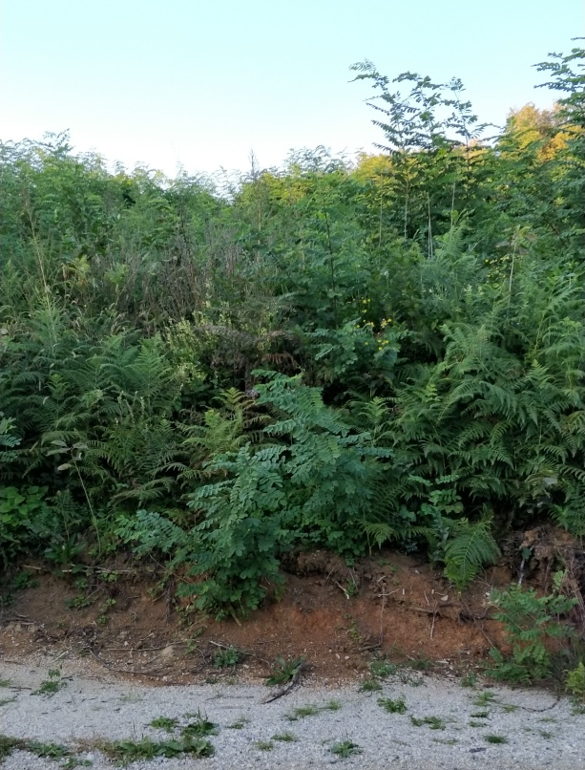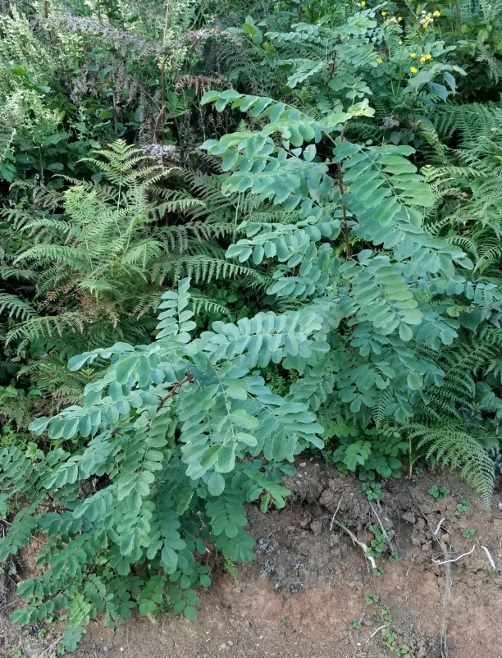
- AMBROZIJA (Ambrosia artemisiifolia)
- OPIS:
Je enoletna rastlina, visoka od 5 cm do 2 m, ki se razrašča. Listi so spiralasto nameščeni. Moška socvetja so viseči koški v dolgem pokončnem klasu na vrhu poganjkov, ženska v zalistjih, neopazna, s posameznim cvetom. Plod je orešek, ki se razvije iz celotnega ženskega koška. Rastlina cveti od julija do oktobra. Njen habitat so suha mesta, cestni robovi, bližine ptičjih krmilnic in njive.
- POTI VNOSA:
Več vrst so v 19. stoletju zanesli v Evropo z uvozom kmetijskih pridelkov in ptičje krme, kjer so se ustalile. Velja za invazivno vrsto, ker se hitro širi in je trdovratna.
- ŠKODLJIVI VPLIVI NA OKOLJE:
Ambrozija je predvsem znana po svojem pelodu, ki ga raznaša veter in je za človeka izjemno alergen, zato povzročajo težave ljudem v bližnji in daljni okolici rastišč.
- NAČRT RAVNANJA:
Odstranjuje se jo v času ko ne cveti, saj tako preprečimo nadaljnjo raznašanje semen. Odstraniti jo moramo s korenino, kar pomeni da odstranimo celo rastlino. Na koncu pa rastlino uničimo z ognjem. Ob majhnih populacijah se splača rastline pred tvorbo semen ročno populiti. Razpoložljivi talni ali listni herbicidi so ob pravilni uporabi razmeroma učinkoviti. Koristno je tudi večkratno okopavanje ali ožiganje tekom rastne sezone. Večkratna košnja čim bližje tal, da se rastline ponovno ne razrastejo.
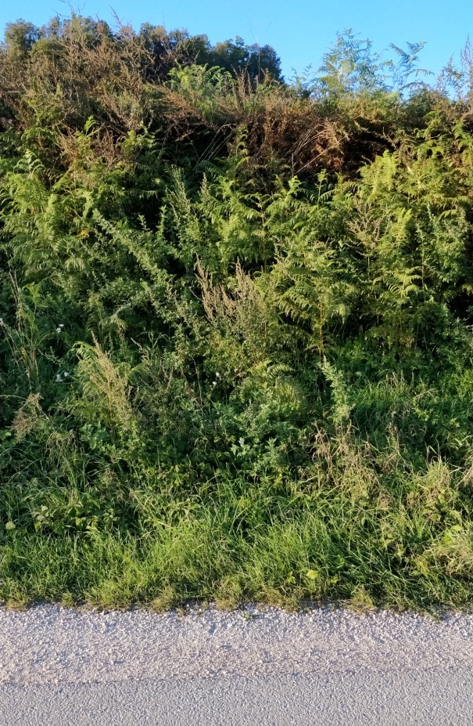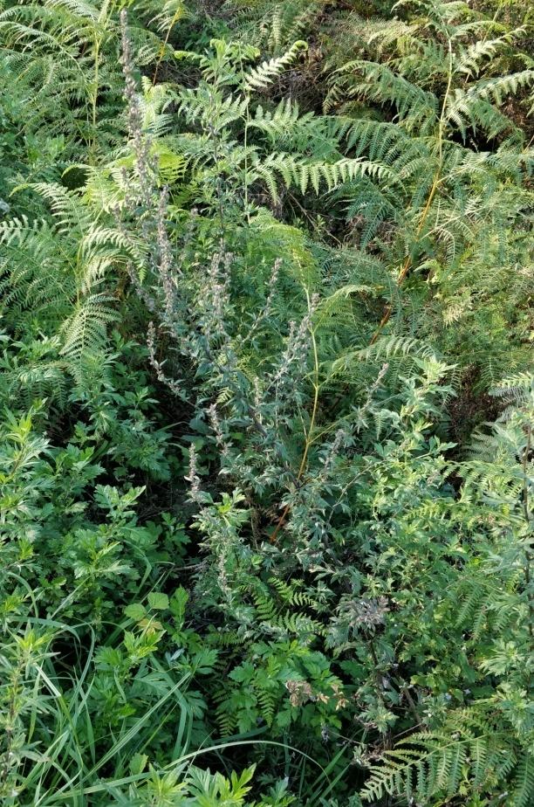
- VIRI IN LITERATURA
- https://sl.wikipedia.org/wiki/Ambrozija_(rastlina)
- https://www.ljubljana.si/sl/moja-ljubljana/varstvo-okolja/invazivne-tujerodne-vrste/invazivne-tujerodne-rastline/pelinolistna-zvrklja-ambrozija/
- https://sl.wikipedia.org/wiki/Navadna_robinija
- https://www.ljubljana.si/sl/moja-ljubljana/varstvo-okolja/invazivne-tujerodne-vrste/invazivne-tujerodne-rastline/robinija/

Lan Gašperin, 4.e

